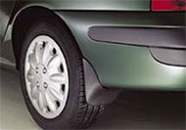 Задние брызговики. - Renault Megane седан
Задние брызговики.

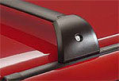 Брусья багажника - Renault Megane седан
Максимальная нагрузка - 65 кг. Снабжен системой защиты от кражи.

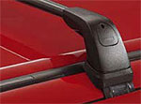 Брусья багажника - Renault Megane седан и хэтчбэк
Максимальная нагрузка - 70 кг. Снабжен системой защиты от кражи.

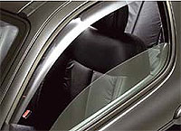 Воздушные дефлекторы - Renault Megane хэтчбэк и седан
Дефлекторы обеспечивают подачу воздуха в салон, не создавая сквозняков.

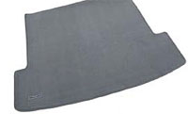 Коврик в багажник - Renault Megane седан
Коврик в багажник.

Коврик в багажник - Renault Megane универсал
Коврик в багажник.

Коврик в багажник - Renault Megane хэтчбек
Коврик в багажник.

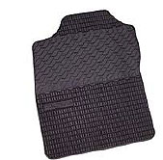 Коврики - Renault Megane универсал, седан, хэтчбэк
Резиновые коврики. 3 коврика.

Коврики - Renault Megane универсал, седан, хэтчбэк
Резиновые коврики. 4 коврика.

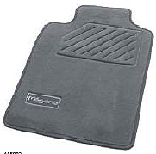 Коврики - Renault Megane универсал, седан, хэтчбэк
Маркировка вышивкой модели автомобиля на коврике водителя. 100% полиамид, укрепленный джутовыми волокнами. Подпяточный коврик из бархата. Подкладка из натурального латекса.Коврик водителя закрепляется в 2 точках Комплект из 3-х ковриков.

Коврики - Renault Megane универсал, седан, хэтчбэк
Маркировка вышивкой модели автомобиля на коврике водителя. 100% полиамид, укрепленный джутовыми волокнами. Подпяточный коврик из бархата. Подкладка из натурального латекса.Коврик водителя закрепляется в 2 точках Комплект из 4-х ковриков.

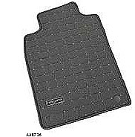 Комплект из 3-х ковриков Confort - Renault Megane
Комплект из 3-х ковриков Confort Меган.

Комплект из 4-х ковриков Confort - Renault Megane
Комплект из 4-х ковриков Confort Меган.

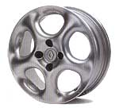 Колесные диски Cobra 14" - Renault Megane
Размер 6х14 ET 36

Колесные диски Cobra 15" - Renault Megane
Размер 6х15 ET 36

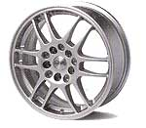 Колесные диски F1 Sport 15" - Renault Megane
Размер 6х15 ET 36

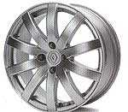 Колесные диски Indy 14" - Renault Megane
Размер 6х14 ET 36

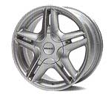 Колесные диски Monaco 15" - Renault Megane
Размер 6х15 ET 36

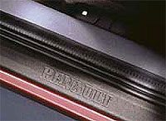 Накладка на порог двери - Renault Megane
Накладка на порог двери.

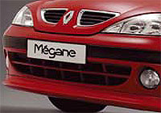 Противотуманные фары - Renault Megane
Полный комплект дополнительных фар и креплений, обеспечивающий безопасность движения во время тумана.

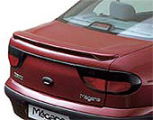 Спойлер - Renault Megane седан
Спойлер для Рено седан.

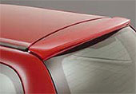 Спойлер - Renault Megane универсал
Спойлер для Рено универсал.

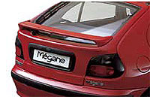 Спойлер - Renault Megane хэтчбеэк
Спойлер для Рено хэтчбэк.

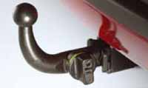 Тягово-сцепные устройства - Renault Megane седан
Тягово - сцепные устройства. Полуавтомат. Максимальный вес 1250 кг.

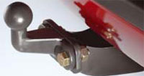 Тягово-сцепные устройства - Renault Megane седан
Тягово-сцепные устройства. Максимальный вес 1250 кг.

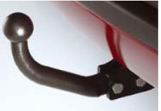 Тягово-сцепные устройства - Renault Megane универсал
Тягово-сцепные устройства. Максимальный вес 1350 кг.

Тягово-сцепные устройства - Renault Megane хэтчбэк
Тягово-сцепные устройства. Полуавтоматический. Максимальный вес 1300 кг.

Тягово-сцепные устройства - Renault Megane хэтчбэк
Тягово-сцепные устройства. Автоматический. Максимальный вес 1350 кг.

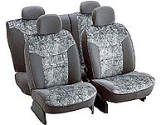 Чехлы для сидений - Renault Megane седан и хэтчбэк
Чехлы для сидений. Жаккардовый велюр с рисунком на центральной секции. Совместим с подушками безопасности. Легко стираются.

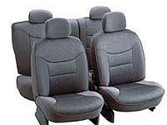 Чехлы для сидений - Renault Megane седан и хэтчбэк
Чехлы для сидений. Жаккардовый велюр. Совместим с подушками безопасности. Легко стираются.

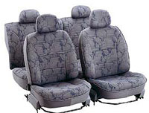 Чехлы для сидений - Renault Megane седан и хэтчбэк
Чехлы для сидений. Жаккардовый велюр. Совместим с подушками безопасности. Легко стираются.

Чехлы для сидений - Renault Megane универсал
Чехлы для сидений. Жаккардовый велюр с рисунком на центральной секции. Совместим с подушками безопасности. Легко стираются.

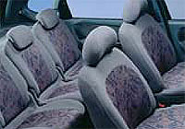 Чехлы для сидений - Renault Megane универсал, седан, хэтчбек
Чехлы для сидений. Жаккардовый велюр. Совместим с подушками безопасности. Легко стираются.

Рено Бутик

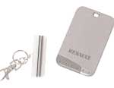 Брелок для ключей Рено
Брелок для ключей с карабином. Клип значок участника транспортного средства Рено.

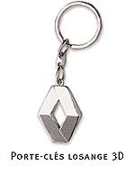 Брелок для ключей ромб Рено
Брелок для ключей с логотипом Рено. Материал: Металл

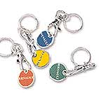 Брелок для ключей с логотипом Рено.
Брелок для ключей с логотипом Рено. Материал: хромированный металл. в наличии 4 цвета.

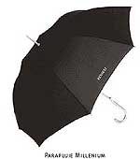 Зонт с логотипом Рено
Зонт трость с логотипом Рено. Автоматическое открытие. 100% полиэстер, диаметр 115см. В индивидуальном футляре

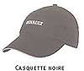 Кепка с логотипом Рено Спорт
Бейсболка с логотипом Рено. 100% хлопок, цвет: черный, 5 фиксаторов. В индивидуальной упаковке.

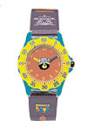 Детские часы с логотипом Рено
Детские кварцевые часы Рено специально для изучения времени. Водонепроницаемые. Детям с 3-х лет.

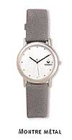 Часы "Montre mеtal" с логотипом Рено
Кварцевые часы с логотипом Рено. Корпус: хромированный металл, герметичность 3 АТМ. Браслет из искусственной замши.

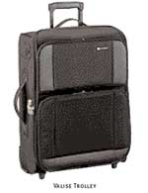 Бизнес - Чемодан с логотипом Рено
Бизнес - Чемодан с логотипом Рено. Вместительный, прочный с множеством отделений. С кодовым замком. Размер: 38 x 55 x 20 см.

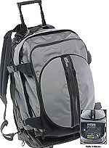 Спортивная сумка с логотипом Рено
Спортивная сумка с логотипом Рено. Гарантия качества марки Рено Спорт. Для защиты материал Teflon, Высокая плотность, множество внутренних карманов. Полиэстер, нейлон. Размер 73* 29* 32 см. Цвет серый.

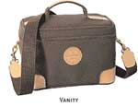 Сумка с логотипом Рено
Сумка с логотипом Рено. Материал: синтетика, отделка кожа. Текстильная подкладка. 4 внутренних отделений. размер: 30 x 20 x 19 cm.

